附件1

宁夏2018年教师资格认定机构公告

发布平台及联系电话

序号 | 单位名称 | 办公电话 | 认定公告发布平台
17 | 固原市 | 0954--2088923 | 固原市教育局  http://jyj.nxgy.gov.cn

附件2
宁夏回族自治区认定教师资格体检标准及办法

为顺利实施教师资格制度，根据《教师法》、《教师资格条例》、《<教师资格条例>实施办法》和《宁夏回族自治区教师资格制度实施细则》，参照《普通高等学校招生体检工作指导意见》、《公务员录用体检通用标准》等，结合我区教师资格认定工作实际制定本办法。
一、本办法适用的对象为申请认定教师资格者。
二、体检结果分为合格、不合格。
（一）严重心脏病、心肌病，不合格。
先天性心脏病经手术治愈或室间隔缺损分流量少、动脉导管未闭返流血量少，经二级以上医院专科检查确定无需手术者，合格。
（二）结核病未治愈者不合格。
原发性肺结核、继发性肺结核、结核性胸膜炎，临床治愈后稳定1年无变化者，合格。
肺外结核病：肾结核、骨结核、腹膜结核、淋巴结核等，临床治愈后2年无复发，经二级以上医院（或结核病防治所）检查无变化者，合格。
（三）严重的血液病，不合格。
单纯性缺铁性贫血，血红蛋白男性高于90g／L、女性高于80g／L，合格。
（四）慢性支气管炎伴阻塞性肺气肿、严重支气管扩张、严重支气管哮喘，不合格。
（五）严重慢性胃、肠疾病不合格。
胃溃疡或十二指肠溃疡已愈合，且1年内无出血史，1年以上无症状者，合格。
胃次全切除术后无严重并发症者，合格。
（六）各种急慢性肝炎和肝硬化不合格。
（七）恶性肿瘤不合格。
（八）慢性肾炎、慢性肾盂炎、多囊肾、肾功能不全，或急性肾炎治愈不足两年，不合格。
（九）I型糖尿病、II型糖尿病，伴心、脑、肾、眼及末梢循环等其他器官功能严重受损者，不合格。
尿崩症、肢端肥大症等内分泌系统疾病患者，不合格。
甲状腺功能亢进治愈后1年无症状和体征者，合格。
（十）有癫痫病史、精神病史、癔病史、严重的神经官能症（经常头痛头晕、失眠、记忆力明显下降等），精神活性物质滥用和依赖者，不合格。
（十一）红斑狼疮、皮肌炎和多发性肌炎、硬皮病、结节性多动脉炎、类风湿性关节炎等各种弥漫性结缔组织疾病，大动脉炎，不合格。
（十二）淋病、梅毒、软下疳、性病性淋巴肉芽肿、尖锐湿疣、生殖器疱疹，艾滋病，不合格。
（十三）晚期血吸虫病，晚期血丝虫病兼有橡皮肿或有乳糜尿，不合格。
（十四）色盲、色弱，幼儿园教师资格，不合格。
（十五）青光眼、视网膜、视神经疾病，不合格。陈旧性或稳定性眼底病，合格。
（十六）双耳均有听力障碍，在佩戴助听器情况下，双耳在3米以内耳语仍听不见者，不合格。
（十七）四肢有一肢缺失或不能运动，借助辅助工具仍不能完成教学者，不合格。
（十八）语言残疾或口腔有生理缺陷及耳、鼻、喉疾病之一并妨碍发音者，不合格。
（十九）面部有较大面积（3×3厘米）疤痕、血管瘤、白癜风、色素痣，或斜颈、面瘫、唇腭裂及其手术后遗症、一眼失明及五官先天或后天性残缺、畸形等严重影响面容者，幼儿园、小学教师资格，不合格。
（二十）申请幼儿园教师资格，淋球菌、梅毒螺旋体和妇科滴虫、外阴阴道假丝酵母菌（念球菌）检查阳性者，不合格。
三、体检机构：由各级教师资格认定机构指定的二级以上医院、体检中心负责体检。
四、体检要求
（一）对申请认定教师资格者开展体检工作，是全面实施教师资格制度的重要环节。各级教师资格认定机构要高度重视、提高认识，切实做好宣传教育和组织工作，加大对体检工作的协调、指导、督促检查力度，及时负责地解决体检工作中出现的疑难问题，确保体检工作的顺利进行。
（二）体检医院要指定一名副院长负责体检的具体工作，并选调政治思想素质好、工作责任心强、作风正派、业务水平高的体检医师、护士和工作人员组成检查队伍。在每次体检前，应组织全体检查人员认真学习有关政策规定和“体检标准及办法”，进行必要的业务培训，制定相应的工作措施和奖惩制度。体检过程中，体检表、检验单必须由医院指定专人传递和集中保管。每项检查，应指定专人组织，逐个对照检查，以防漏检或作弊。
（三）参加体检的各科医生对本科所检的项目负责，不得漏填或错填。发现阳性体征，一律如实记入体检表内，不得随意涂改。如确需更正的，应在被更改结果上横腰划一条横杆，使被更改的字迹能清晰可见，然后在左边写上更改后的论断或数据，主检医生在更改后要签名，并加盖体检医院公章，以示负责。疾病名称、化验结果及体检结论，均应用中文填写。
（四）主检医师应及时综合各科检查结果，全面检查无误后，对照认定教师资格“体检标准”作出“合格”或“不合格”的结论，填写在体检结论栏内。医院根据体检综合情况，作出“体检合格”或“体检不合格”的结论，由负责院长签字并加盖公章，填写在体检医院意见栏内。
（五）体检中若发现有疑难问题，应采取集体会诊或进一步检查后再下结论。若因设备条件限制或会诊仍难判断者，应到教师资格认定机构指定的医院复查。复查时，只限单科复查，并用原体检表。复查医院对体检医院的诊断结论否定时，要在诊断证明书上详注复查结果。申请人在其他医疗机构自行取得的任何体检材料，均不得作为当事人申请认定教师资格健康状况的依据。
（六）对申请认定教师资格者进行体检是一项十分严肃的工作，体检医院必须做到思想认识到位，医务人员配置到位，医疗设备准备到位，做到客观公正、实事求是，确保体检结论准确、及时。对弄虚作假者，除取消当事人认定的教师资格外，对责任人要严肃处理。体检医院出现严重问题的，教师资格认定机构要及时取消其体检资格并通报批评。
五、对具有硕士研究生及以上学历层次者，或高等学校拟聘任任教人员申请认定高等学校教师资格，在部分体检项目标准的执行上可适当放宽，但必须委托相应的教师资格审查委员会审查通过。
六、本办法自下发之日起执行，原办法自本办法实施之日起废止。本办法由宁夏回族自治区教育厅负责解释。

附件3：

学历证明（非师范生）

近期
一寸
证件照
姓名：
性别：
民族：
身份证号：

兹证明 同学系
学院（校） 专业2018届应届毕业生，学历层次为 ，已修完 学分，达到如期毕业学分标准，如无特殊情况，该生将于2018年 月取得普通全日制毕业证书及 学位证书。
特此证明。
教务处、学生处或就业指导中心（公章）
年 月 日

注：1.此证明用于持在有效期《中小学教师资格考试合格证明》，且申请人属于全日制高校应届非师范毕业生在春季申请认定或应届非师范类研究生毕业生（于2015年或2015年之前入学）用研究生学历在春季申请认定的申请人；
- 未完成课程学习，所修学分不能达到毕业要求的申请人不得开具此证明。

附件4
学历证明（师范类）

近期
一寸
证件照
姓名：
性别：
民族：
身份证号：

兹证明 同学系
学院（学校） 专业，师范教育类专业统招生，学历层次为 ，已修完 学分，达到如期毕业学分标准，如无特殊情况，该生将于2018年 月取得普通全日制毕业证书及 学位证书。
该生确属统招师范教育类专业2018年应届毕业生，特此证明。
特此证明。

教务处、学生处或就业指导中心（公章）
年 月 日
注：1.此证明仅用于全日制高校应届师范毕业生春季认定或应届师范类研究生毕业生（于2015年或2015年之前入学）用研究生学历在春季申请认定的申请人；
2.未完成课程学习，所修学分不能达到毕业要求的申请人不得开具此证明
附件5

在读研究生证明

近期
一寸
证件照

姓名：
性别：
民族：
身份证号：

兹证明 同学系
学院 专业 届在读研究生。
特此证明。

教务处、学生处或就业指导中心（公章）
年 月 日

注：此证明仅用于希望用本科学历在现就读学校所属地认定机构申请认定教师资格证，但户籍不在宁夏或户籍不在就读学院（校）属地派出所的研究生一、二年级在读学生。

附件6
申请教师资格种类: 任教学科：
报名号： 认定批次：2018年春季
个人情况 | 姓名 |  |  | 性别
 | 民族 |  |  | 出生年月
 | 是否应届毕业生 |  | 是（ ）否（ ） | 是否全日制师范生 |  |  | 是（ ）否（ ）
 | 最高学位 |  |  | 最高学历
 | 身份证号码 |  |  | 普通话等级
 | 通讯地址 |  |  | 邮编
 | 联系电话（为防止本人电话变动，可再留一固定联系人电话） |  |  | 教育学、心理学成绩 |  |  | 教育学：  心理学：
 | 户籍所在地 |  |  | 是否学院（校）集体户 |  |  | 是（ ）否（ ）
提  交  个  人  材  料（收取材料用标准档案袋按序装好） | 编号 | 提交审核材料名称 |  |  | 原件份数 | 复印件 | 收取材料
 | 1 | 教师资格认定申请表（A3双面打印） |  |  | 2 |  | 原件
 | 2 | 申请人思想品德鉴定表（A4单面打印） |  |  | 1 |  | 原件
 | 3 | 身份证（A4竖向复印，身份证正反面印于同一面） |  |  | 1 | 1 | 复印件
 | 4 | 普通话水平测试等级证书 |  |  | 1 | 1 | 复印件
 | 5 | 住届生提供学历（学位）证书(含学信网等证明)、中专、本（专）科应届毕业生（含研究生）提供《学历证明》及四（三）年成绩单）、在读研究生按本科学历认定的，提供《在读研究生证明》和在读研究生期间成绩单 |  |  | 3、2 | 1 | 学历（学位）复印件、学信网等证明原件、《学历证明》原件、《在读研究生证明》原件、成绩单原件
 | 6 | 单位介绍信、户籍证明（户口本户籍所在派出所页和本人姓名页印于同一面，有效居住证封面与本人信息印于同一面，A4竖向）、养老保险台帐。应届毕业生、在读研究生不需提供此项资料 |  |  | 1 | 1 | 原件
 | 7 | 教师资格认定体检表 |  |  | 1 |  | 原件
 | 8 | 背面写姓名近期1寸免冠正面照片（与中国教师资格网注册申报上传的照片一致） |  |  | 2 |  | 1寸照片
教师资格认定材料一览表(师范类）
备注：1.此表仅用于师范类申请人下载、填写、打印后粘于申请人提交申请资格档案袋封面。
2.档案袋内收取材料摆放必须按此表“提交个人材料”编号顺序排放，按要求装订。
3.本表最上面两行申请资格种类、任教学科、报名号填写必须与网报信息一致。
附件7
申请教师资格种类: 任教学科：
报名号： 认定批次：2018年春季
教师资格认定材料一览表（国考）
个人情况 | 姓名 |  |  | 性别
 | 民族 |  |  | 出生年月
 | 是否应届毕业生 |  | 是（ ）否（ ） | 是否全日制师范生 |  |  | 是（ ）否（ ）
 | 最高学位 |  |  | 最高学历
 | 身份证号码 |  |  | 普通话等级
 | 通讯地址 |  |  | 邮编
 | 联系电话（为防止本人电话变动，可再留一固定联系人电话） |  |  | 中小学教师资格考试合格证明编号
 | 户籍所在地 |  |  | 是否学院（校）集体户 |  |  | 是（ ）否（ ）
提  交  个  人  材  料（收取材料用标准档案袋按序装好） | 编号 | 提交审核材料名称 |  |  | 原件份数 | 复印件 | 收取材料
 | 1 | 教师资格认定申请表（A3双面打印） |  |  | 2 |  | 原件
 | 2 | 申请人思想品德鉴定表（A4单面打印） |  |  | 1 |  | 原件
 | 3 | 身份证（A4竖向复印，身份证正反面印于同一面） |  |  | 1 | 1 | 复印件
 | 4 | 普通话水平测试等级证书 |  |  | 1 | 1 | 复印件
 | 5 | 中小学教师资格考试合格证明(彩色打印） |  |  | 1 | 1 | 复印件
 | 6 | 住届生提供学历（学位）证书(含学信网等证明)、中专、本（专）科应届毕业生（含研究生）提供《学历证明》及四（三）年成绩单）、在读研究生按本科学历认定的，提供《在读研究生证明》和在读研究生期间成绩单 |  |  | 3、2 | 1 | 学历（学位）复印件、学信网等证明原件、《学历证明》原件、《在读研究生证明》原件、成绩单原件
 | 7 | 单位介绍信、户籍证明（户口本户籍所在派出所页和本人姓名页印于同一面，有效居住证封面与本人信息印于同一面，A4竖向）、养老保险台帐。应届毕业生、在读研究生不需提供此项资料 |  |  | 1 | 1 | 原件
 | 8 | 教师资格认定体检表 |  |  | 1 |  | 原件
 | 9 | 背面写姓名近期1寸免冠正面照片（与中国教师资格网注册申报上传的照片一致） |  |  | 2 |  | 1寸照片
备注：1.此表仅用于国考申请人下载、填写、打印后粘于申请人提交申请资格档案袋封面。
2.档案袋内材料必须按此表“提交个人材料”编号顺序排放，按要求装订。
3.本表最上面两行申请资格种类、任教学科、报名号填写必须与网报信息一致。
附件8

教师资格证及认定相关资料代领委托书

委托人： 身份证号：
被委托人： 身份证号：

本人 因 原因无法亲自到 教育局（ 市民大厅）领取《教师资格证书》及教师资格认定相关资料，现委托 携带其本人身份证原件、我本人身份证原件（2018年应届毕业生须提供毕业证原件）到认定机构代为领取。
本人已知悉领取资料中《教师资格认定申请表》须由申请人递交给本人人事档案所在的管理部门，归入本人人事档案。现申明，委托领取的《教师资格证》和相关资料如有遗失，责任自负。

委托人：
被委托人：
年 月 月

附件9
申请教师资格认定流程图
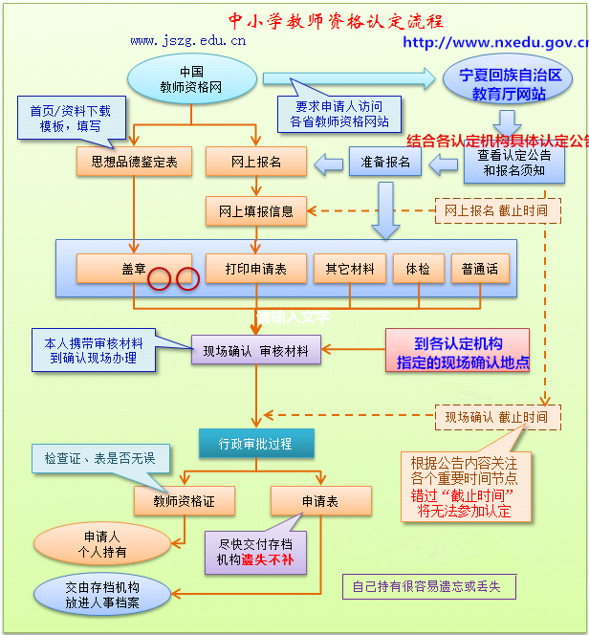

附件10
宁夏教师资格认定材料准备须知
一、基本材料准备说明
（一）身份证
本人申请：查验身份证原件，提交复印件一份（正反面复印到一张A4纸上）
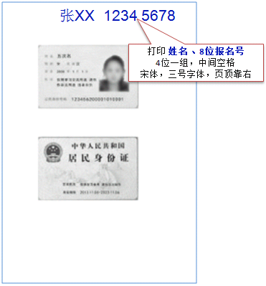
（二）教师资格认定申请表》
1. 《教师资格认定申请表》
A3纸正反打印一式两份，不强求用彩印。
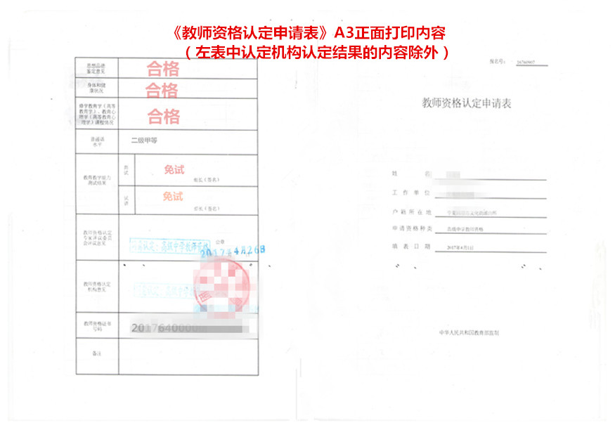
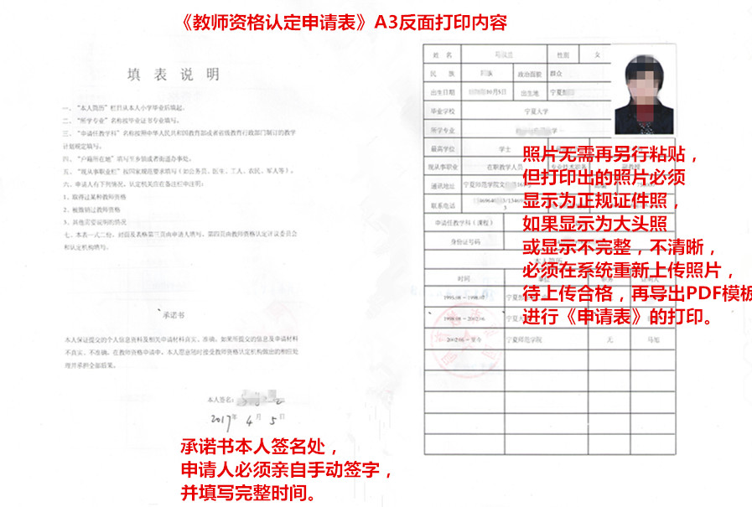
申请表下载和打印注意事项：
如下打印格式不合格，需要重新下载pdf文档并打印。

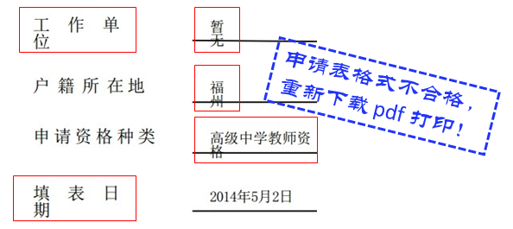
打印完成后，将《教师资格认定申请表》折叠成A4大小，装进要提交的资料袋中。

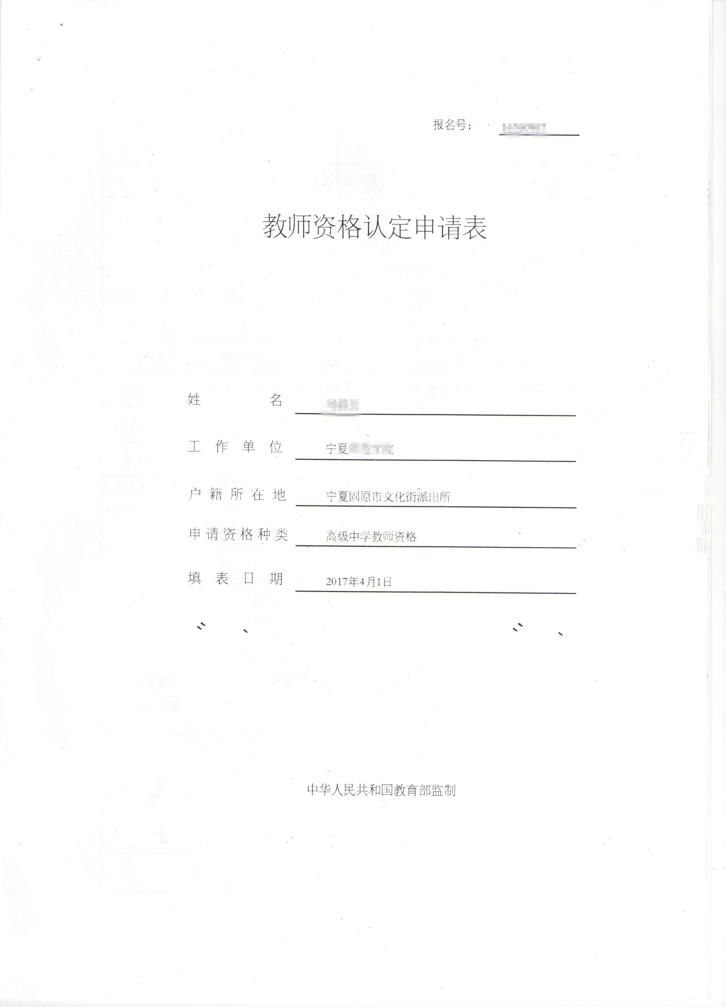

（三）《申请人思想品德鉴定表》
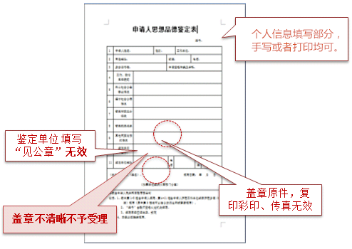
（四）学历证书
1. 毕业证书：查验原件，提交复印件一份
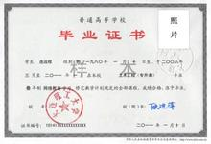
2.《中国高等教育学历认证报告》：由全国高等学校学生信息咨询与就业指导中心认证处出具，查验原件，提交复印件一份
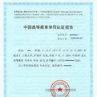
3.《国（境）外学历学位认证书》：由教育部留学生服务中心出具，查验原件，提交复印件一份

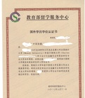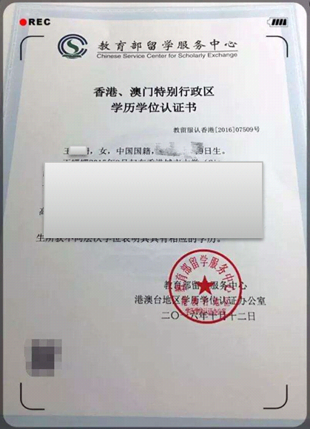
教育部留学服务中心港澳台地区学历学位认证系统网址：http://renzheng-gat-search.cscse.edu.cn
教育部留学服务中心国外学历学位认证系统网址：http://renzheng-search.cscse.edu.cn
4.《教育部学历证书电子注册备案表》：有国家计划招生的民办高校和独立学院的毕业生，需登录教育部学信网（http://www.chsi.cn/）下载、打印。
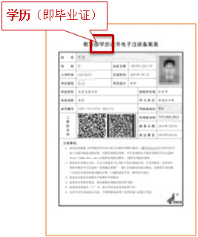

（五）《中小学教师资格考试合格证明》：登录中国教育考试网下载、打印
（http://ntce.neea.edu.cn/html1/folder/1508/211-1.htm?sid=660）

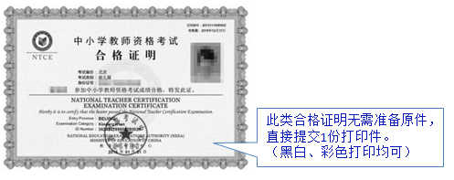
（六）《普通话水平测试等级证书》：查验原件，提交复印件一份
（七）《教师资格认定体检表》：查验并提交原件。
（八）户籍证明：查验原件，提交复印件一份（正反面复印到一张A4纸上）
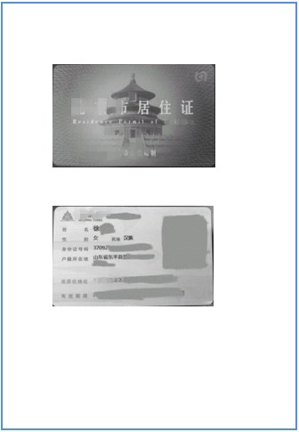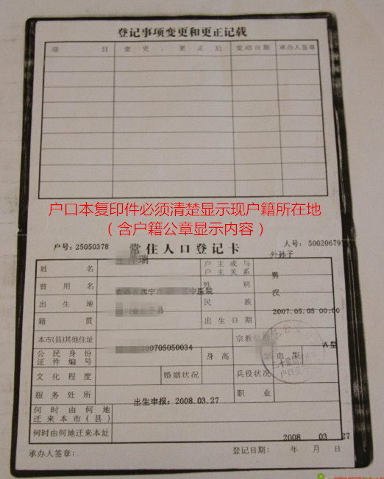
(九）照片
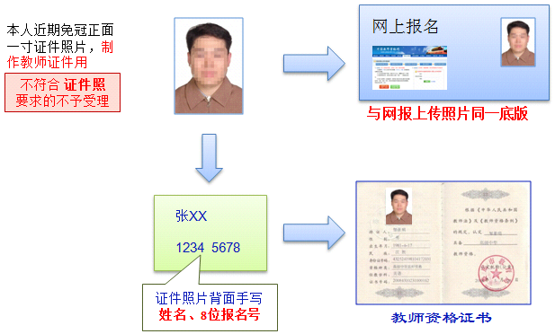

二、应届毕业生和在读研究生申请认定人员的补充说明
（一）出具在校期间全部成绩单
（二）根据本人实际情况，出具附与自己情况相一致的证明：附件3：《学历证明（非师范生）》、附件4：《学历证明（师范生）》、附件5：《在读研究生证明》）并由教务处、学生处或学生就业指导中心加盖公章。
三、申请中等职业学校实习指导教师资格的补充说明
申请人需要提供：相当于助理工程师及以上专业技术职务证书，或中级以上工人技术等级证书。

